PRUEBAS

ARIAS MENDOZA - VERDUZCO CEJA - CORTÉZ MURILLO


PRUEBAS DE SERVICIOS

AGREGAR USUARIO NUEVO

PRUEBA DE METODO HTTP “POST : USUARIOS/AGREGAR USUARIO”

MODELO DE AGREGAR USUARIO EN FAST API
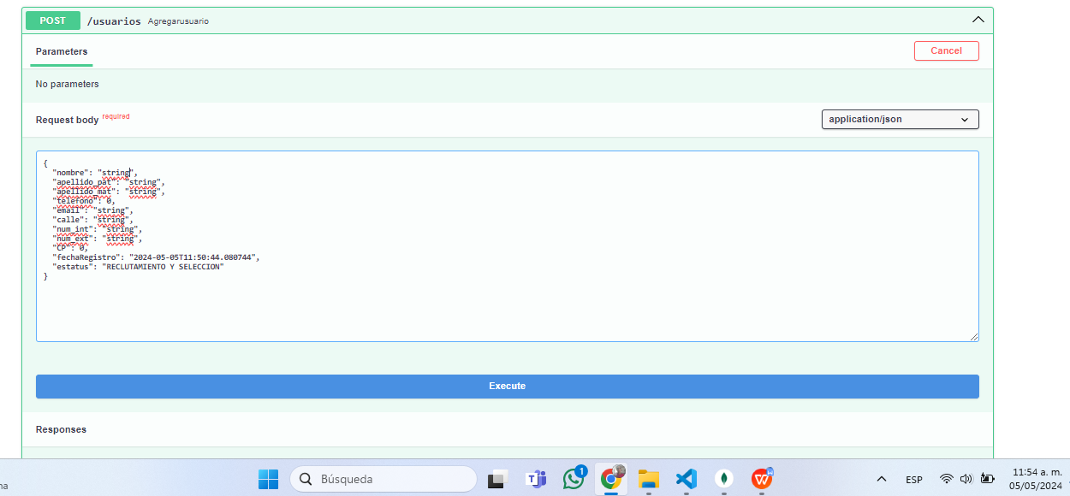

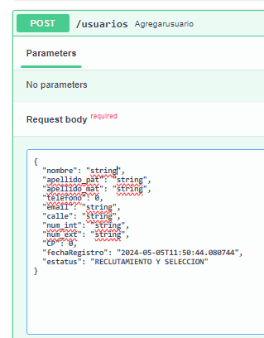

PARAMETROS INTRODUCIDOS

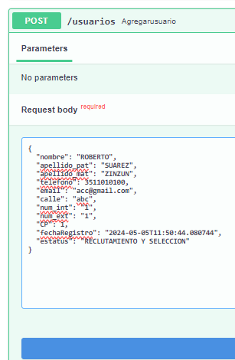

EJECUCION DEL METODO Y RESULTADOS ARROJADOS (COMPROBAR CONCIDENCIA DE FECHA Y HORA)
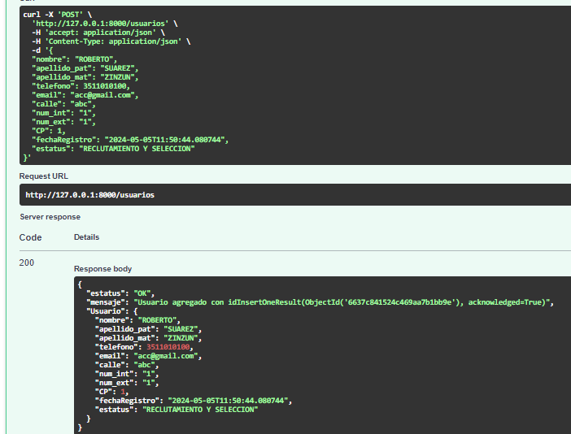

VISTA EN BASE DE DATOS DE OBJETO CREADO (COMPROBAR FECHA Y HORA)
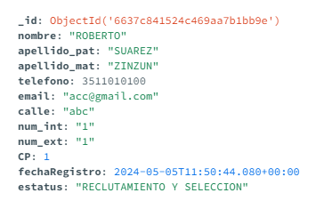

ELIMINAR USUARIO

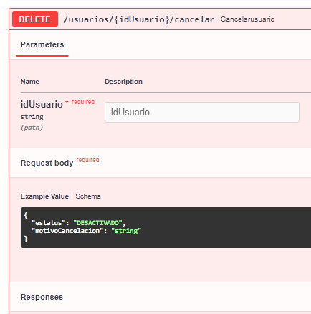

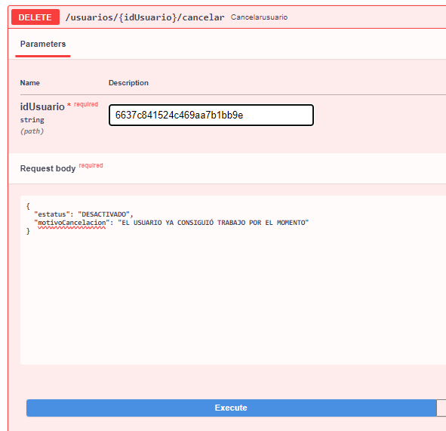

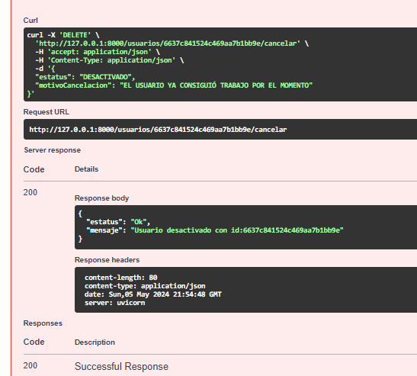

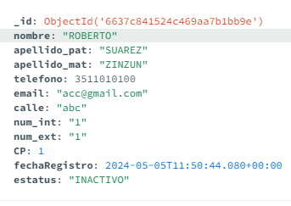

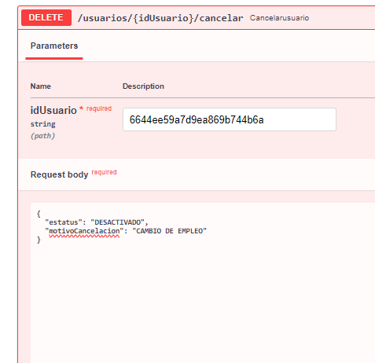

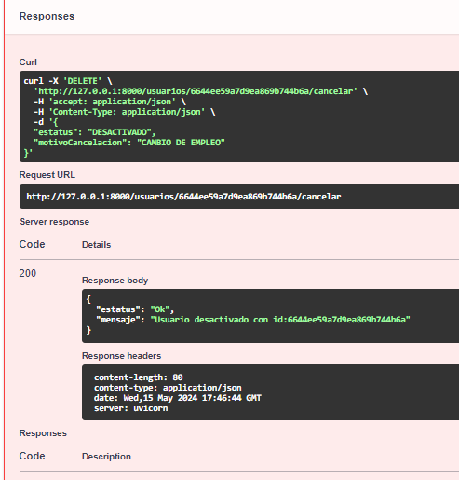

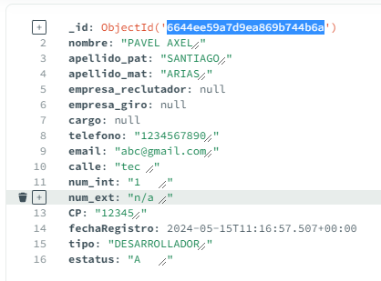

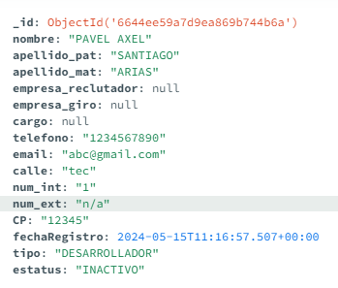

AGREGAR HERRAMIENTA

